
9700 Szombathely, Ady tér 5 ● email: szhelyi.civil.kerekasztal@gmail.com

2020. évi közhasznúsági beszámoló

- Számviteli beszámoló

A Szombathelyi Civil Kerekasztal, 2020. évben gazdálkodásáról a számviteli törvénynek és a kapcsolódó előírásoknak megfelelően összeállította az éves beszámolóját, melyet a FEB rendelkezésére bocsátott.

  - A bevételek alakulása

Bevételek | 2016. | 2017. | 2018. | 2019. | 2020.
Bevételek | ezer forintban
Tagdíj | 873 | 895 | 820 | 1140 | 930
Szervezeteknek nyújtott szolgáltatás. | 559 | 465 | 562 | 286 | 101
Önkormányzati támogatás | 3 232 | 1 800 | 2 300 | 1 600 | 1 200
NCA - pályázati támogatás | 900 | 100 | 100 | 472 | 0
Egyéb bevétell |  |  |  | 3250 | 1500
Munkaügyi Kirendeltség | 6 889 | 2 358 | 3 511 | 89 | 0
Adó 1 % |  |  | 17 | 2 | 17
Nagy Háború befejezés rendezvényeihez |  |  | 1 500 | 607
EFOP TANODA - VÉDŐHÁLÓ , GINOP | 15 000 | 15 375 | 6 831 | 47 024 | 15 588
tagi kölcsön |  |  | 5 070 | 3 069
Telefontérítés | 6 021 | 5 458 | 4 570 | 5 698 | 7 549
kamat | 11 | 97 | 1 | 4 | 1
összesen | 33 485 | 26 548 | 25 282 | 62 887 | 26 886

Civil Kerekasztal 2020.évi bevételei összességében az előző évhez viszonyítva csökkentek. Ennek oka, hogy az EU-s pályázatok befejeződtek, újabbakra pedig - nem volt lehetőség.
Szombathely Megyei Jogú Város Önkormányzata költségvetésének fősorában – együttműködési megállapodás alapján eredetileg 1.600 eFt összeget biztosított , de a pandémiás helyzet miatt ez az összeg 1,200 eFt-ra lecsökkentésre került.
Tagdíjbevételünk 930 e Ft-ra lecsökkent. Több szervezet a nehéz anyagi helyzet miatt kérte tagságának megszüntetését. Több szervezetnél a tagság „elöregedése” okoz gondot, így az utánpótlás hiánya miatt indította el a szervezet megszüntetését a bíróságnál. A kilépett szervezetek nevét közöltük a Raiffeisen bankkal, hogy a továbbiakban a kedvezményes bankszámla vezetését részükre ne biztosítsák.
A GINOP pályázatunk nyertes összege 59.000 Ft. volt, melyből ugyancsak a mérföldkövek és a záró elszámolása alapján a 2020-ban kiutalt összeg 7.549 eFT. volt.
A TELENOR kedvezményes flotta használatból 7549 eFt. összegű bevételünk keletkezett.

  - A kiadások alakulása

kiadások | 2016. | 2017. | 2018. | 2019. | 2020.
kiadások | ezer forintban
Számítógép vásárlás | 177 | 861
anyag- kisértékű eszköz besz. | 297 | 1 309 | 426 | 463 | 109
EFOP pályázatok szolgáltatásai. |  | 3 683 | 9 542 | 26 260 | 1 070
banki költség | 42 | 50 | 186 | 264 | 103
Bérleti díj, üzemeltetés | 1 293 | 1 488 | 1 615 | 2 591 | 996
Bérköltség | 7 591 | 12 488 | 14 085 | 18 191 | 9 859
Járulékok | 1 026 | 2 038 | 1667 | 2477 | 2214
telefon | 5 011 | 5 676 | 4 233 | 5 814 | 7 565
Hagyományok Háza |  |  |  | 3 235
hirdetés, reklám | 19 | 165 | 68 | 24 | 21
utazás, szállítás, kiküldetés | 632 | 171 | 119 | 671
tagi kölcsön visszafiz. |  |  |  | 5 069
egyéb kiadás | 1 366 | 540 |  |  | 239
összesen | 17 454 | 28 469 | 31 941 | 60 990 | 22 176

Kiadásaink összességében a bevételek csökkentésével arányosan csökkentek. A páyázatokon elnyert összgeket – kizárólag a pályázatban meghatározott feladatok kiadásaira használtuk fel, azokról szigorú elszámolást kell készíteni, azokból más kiadásokra átcsoportosítani nem lehet.
Szombathely Megyei Jogú Város Önkormányzatával 2017. május 25-én 5 évre szóló feladat-ellátási megállapodást kötöttünk, mely összeget 2020. évben a vírushelyzet megszorításai miatt a 414450-5 illetve 41450-8/2020 sz. szerződéssel 1.600 eFt-ról 1.200.e Ft-ra csökkent.
A kapott támogatásról határidőben elszámoltunk. Az önkormánbyzati támogatásból biztosítottuk a Civil Kerekasztal irodai ügyintéző munkatárs éves bérének és szociális adójának 44 %-át, valamint az éves terembérleti díj egy részét.
Szervezetünk az iroda használatáért havi 95.200 Ft-ot fizet. Azon tagszervezeteinknek - melyeknek székhelycíme az elnök lakáscíme - nincs irodahelyisége – elnökségi, vezetőségi ülések, közgyűlések megtartásához – térítés mentesen - rendelkezésre bocsátjuk irodánkat. (Pl. Vasi Kemping Egyesület, Spartacus Horgász Egyesület, Bélyeggyűjtők Egyesülete, Képeslevelezőlap-gyűjtők Egyesülete, Szombathely Város Szépítő Egyesülete stb.)
TANODA és a VÉDŐHÁLÓ A CSALÁDOKÉRT EFOP és GINOP pályázataink megvalósításához elnyert támogatási összeg kizárólag a pályázatban szereplő programok fedezetét szolgálta.

Védőháló a Szombathelyi Családokért
A család a legelső és érzelmileg mindvégig a legjelentősebb közösség életünkben, amely a társas viselkedés szokásrendjébe vezet bennünket. A kultúra szokásait, szabályait, a külső elvárásokat jórészt itt tanuljuk meg. A család szerepe és fontossága, működőképessége nem elhanyagolható terület. Projektünkbe elsősorban gyermekes – a gyermekvállalás után a munkaerőpiacra visszatérni szándékozó szülőket, hátrányos helyzetű,többgyermekes családokat igyekeztünk bevonni.
Alapvető célunk, hogy komplex szolgáltatásnyújtással elősegítsük a nők és férfiak társadalmi egyenlőségének, harmonikus együttműködését, a munka és a család összeegyeztethetőségével kapcsolatos ismeretek fejlesztést, a nemzedékek közti együttműködés megerősítését, a családok egymást segítő közösségeinek megerősítését.
Konfliktuskezelési képzést tartottunk 3* 30 órában - 20-20 fős cs. A konfliktuskezelési stratégiákat az önérvényesítés és az együttműködés kombinációiként lehet leírni, melyek a következők:
- Elkerülő: alacsony önérvényesítés, alacsony együttműködés jellemzi.
- Versengő/önérvényesítő: magas önérvényesítés, alacsony együttműködés jellemzi.
- Alkalmazkodó/önalávető: alacsony önérvényesítés, magas együttműködés jellemzi.
- Kompromisszumkereső: önérvényesítés, együttműködés jellemzi.
- Problémamegoldó: magas önérvényesítés, magas együttműködés jellemzi.
A családok számára az egyik legnagyobb problémát a család és a karrier közti dilemma jelenti, annak összeegyeztetése. A nők részéről fő problémát a szülés jelenti, hiszen így kiesnek egy időre a mindennapi munkavégzésből és nehézséget jelent a munkahelyre való visszatérést.
Motivációs, érzékenyítő kiscsoportos foglalkozásainkat ezek szellemében tartottuk, melyeknek mindig nagy sikere volt.
Előadásaink néhány címe: - Hol a boldogság mostanában?
- A boldogsághoz vezető utak.
- Lehet-e mindent és mindenkit szeretni?
- A munka és magánélet összehangolása.
- Mikor érdemes kockáztatnunk?
- A hatékony vitatkozás aranyszabályai
- Hogyan bánjunk a problémás emberekkel?
- Hogyan győzzünk meg másokat igazunkról?
- Erények érvényesülése a családban és a közéletben, -
– Munka vagy karrier .
Egy floridai anyuka belefáradt abba, hogy állandóan azt kérdezték tőle: „Mit csinálsz egész nap?”. Úgy döntött, hogy ír egy hozzászólását az összes kismama nevében. Ezzel felrobbantotta a világhálót. Több mint 640 ezren like és több mint 300 ezer hozzászólás bizonyítja, hogy nagyon eltalálta!
a férj találkozott egy pszichológussal, aki megkérdezte:
P: Mivel keresi a kenyerét,
F: Könyvelőként dolgozom egy bankban.
P: És a felesége?
F: Nem dolgozik: Háztartásbeli.
P: Ki készíti a reggelit a család részére?
F: A feleségem, mert Ő nem dolgozik.
P: Mikor szokott Ő felkelni?
F: Korán reggel, mert neki kell mindent összehangolni: felkelteni és felöltöztetni a gyerekeket, ellenőrizni, hogy megreggeliztek-e, megmosták e fogaikat, mindent eltettek, ami szükséges. A legkisebbel együtt kel, kicseréli a pelenkát majd átöltözteti. Mindenkinek uzsonnát készít.
P: Ki viszi a gyerekeket iskolába?
F: A feleségem viszi őket, mivel nem dolgozik.
P: Mit csinál utána a felesége?
F: Befizeti a csekkeket, vagy bevásárol. Amikor hazaér, megeteti a picit, tisztába teszi és lefekteti, megfőz, kitakarítja a konyhát, mos, és rendbe teszi a lakást.
P: Mit csinál Ön este, amikor hazatér a munkából?
F: Lepihenek, természetesen. Nagyon fáradt vagyok az egész napos banki munka után.
P: Mit csinál a felesége esténként?
F: Vacsorát főz, majd elmosogat, megint rendet rak a konyhában, segít a gyereknek a leckében, majd lefekteti őket. Aztán éjszaka ha szükséges felkel hozzájuk, hisz reggel neki nem kell munkába mennie.
A világon ez mindenhol hétköznapi női élet, ami korán reggel kezdődik és az éjszakába nyúlik… És ezt nevezik a férfiak „Ő nem dolgozik- sehol”!
A háztartásbelieknek nincs diplomájuk, de kulcsfontosságú szerepük van a családi életben.
Becsülje meg feleségét, édesanyját, nagymamáját, lánytestvérét és lányát… Mert az Ő áldozatuk – „a láthatatlan ingyen munka” - megfizethetetlen.
Ha legközelebb feltenné valaki a kérdést egy anyukának, hogy 'Te dolgozol valamit, vagy csak háziasszony vagy?”, ne lepődjön meg a válaszon:
„Feleségként napi 24 órán át dolgozom, azon kívül én anya, nő, lánygyermek, ébresztő óra, szakács, szolga, dadus, ezermester, őrzővédő, tanácsadó vagyok és nekem nincs szabadságom vagy táppénzem, én éjjel nappal dolgozom és ezért még fizetést sem kapok.” Köszönet azoknak a nőknek, akik feláldozták saját életüket a családjukért. A nő olyan, mint a só. A jelenlétét senki nem veszi észre, a hiányát, akárcsak az ételben, azonnal észrevesszük
Közösségépítést elengedhetetlennek tartottuk a programok megvalósítása során. Félévente családi napokat szerveztünk, ahol a résztvevőknek sportolási lehetőséget biztosítottunk játékos ügyességi vetélkedőkkel. Az ÖrökSégünk Alapítvány a Séi családokkal egy sétát tett a Parkerdőbe, ahol találkoztak a szombathelyi családokkal. Közel 100 gyermek és felnőtt szórakozott és versenyzett együtt az Aranykorúak Egyesülete által szervezett ügyességi versenyeken. A jó eredményt elérők emléklapot és kisebb ajándékokat kaptak. A sportolásban és versenyekben kifáradva közös szalonnasütés volt, mely, után mindenki jóízűen fogyasztotta el a vöröshagymás zsíros kenyeret és a finom bodza szörpöt.
Az Őrvidékház udvarán családi napot tartottunk, melyen a sportversenyeket Varga Jenő – jéglovag – a Civil kerekasztal elnökségi tagja irányított. A versenyek legjobbjai emléklapot és Civil Kerekasztal emblémás pólót kaptak. Délután pedig karate, kutyás és táncos bemutatók voltak.
Húsvét előtt tojásfestés és húsvéti kézműves foglalkozások voltak. Az adventi időszakban családi kézműves foglalkozásokon a gyerekek szüleikkel, nagyszüleikkel együtt készítették az adventi koszorúkat, az ajtókopogtatókat, csillagokat, angyalkákat és más karácsonyi díszeket.
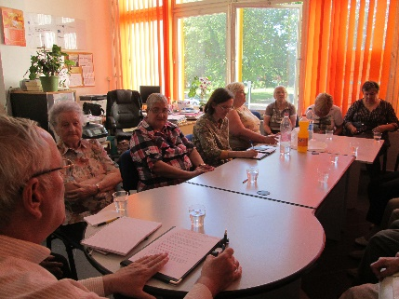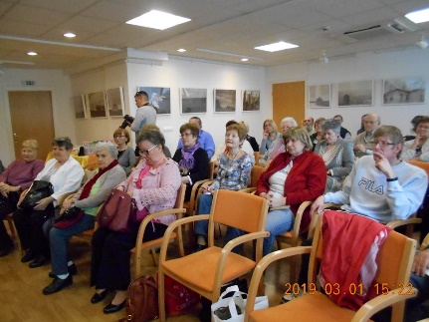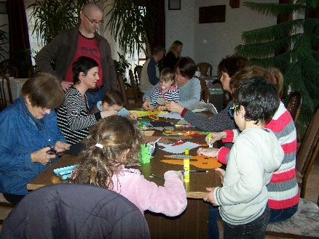
előadások és kézműves foglalkozások
A tanodában hátrányos helyzetű, halmozottan hátrányos helyzetű – köztük roma gyermekek foglalkoztatásával a társadalmi leszakadás megakadályozásához és a társadalmi integrációhoz igyekeztünk hozzájárulni.
A foglalkozások elve az egyes tanulók fejlesztési szükségletei és délután leköthető szabadidő-kapacitás. A tanórán kívüli tevékenységeken való részvétel önkéntes és ingyenek. A gyerekek kirándulásokon vettek részt, továbbtanulási lehetőségeikhez szakmánkénti bemutatókat szerveztünk.
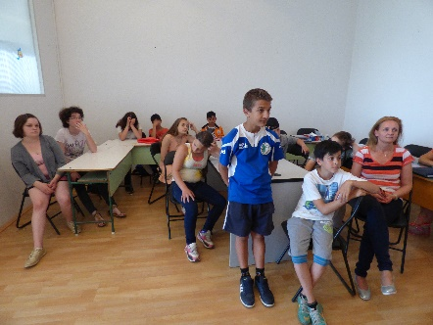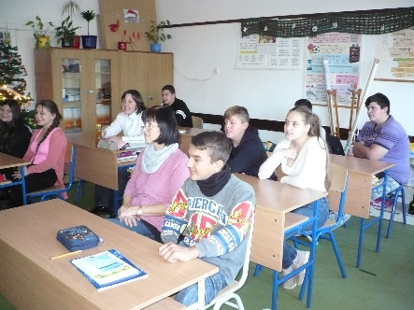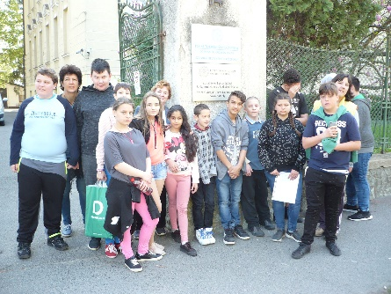
tanodás foglalkozások
GINOP pályázat
A Szombathelyi Civil Kerekasztal a BossConnect Mentor Program támogatásával, a GINOP-5.1.7-17-2018-00113 pályázat keretein belül, azért jött létre, hogy támogassa és megoldást adjon fiataloknak, mentorok segítségével. A programban nagy tapasztalattal rendelkező, vállalati közép- illetve felsővezetők mentorálnak, segítik az ötletek megvalósítását vagy továbbfejlesztését, mindezt egy megállapodás keretein belül.
2019-ben Szombathelyen is indult, a BossConnect Mentor Program, a Szombathelyi Civil Kerekasztal közreműködésével, a GINOP-5.1.7-17-2018-00113 pályázat keretein belül, a szombathelyi tehetséges fiatalok felkutatása és segítése. A mentorálás havi egyszeri személyes konzultációt jelentett.
A Vas megyei Karrierhét egy rendezvénysorozatán is részt vettünk. Mivel a vidék legnagyobb munkaerőpiaci rendezvénye, feltétlenül ott volt a helyünk a kiállítók között. Célcsoportunkat maximálisan lefedi az állásbörze közönsége. Több mint 70 szakma rejtelmeivel, képzési lehetőségeivel ismerkedhetnek meg a pályaválasztás előtt álló általános iskolások és a középiskolások a képzőintézmények és a munkáltató cégek segítségével. Akinek nincs még elképzelése, nem ismeri saját adottságait, képességeit, az a szakmabemutatóknak, pódiumbeszélgetéseknek köszönhetően orientálódhat egy-egy hivatás, képzés felé, és a bemutatott szakmákban kipróbálhatja magát.
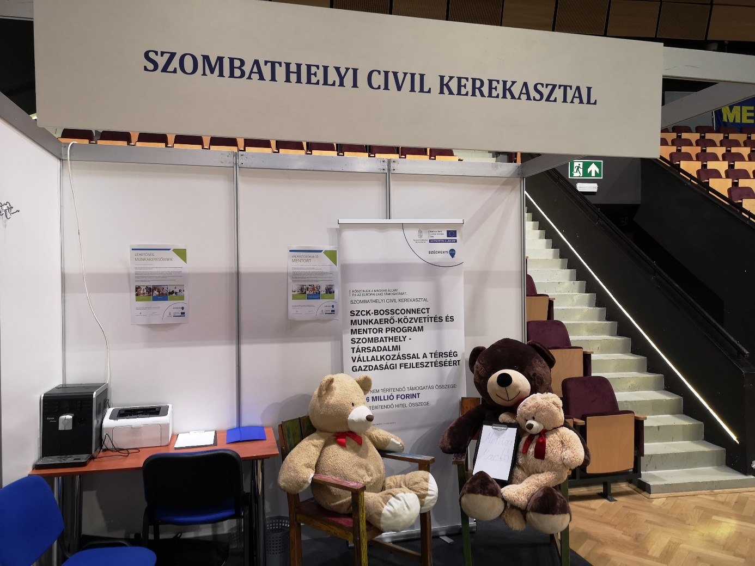
3. Közhasznú és egyéb tevékenységeink bemutatása
A Szombathelyi Civil kerekasztal fő célja a partneri kapcsolatok kialakítása, a civil érdek-érvényesítő - érdekmegjelenítő képesség hatékonyabbá tétele, a civil szervezetek közötti partnerség fejlesztése, hálózatépítés, a közösségfejlesztő folyamatok kezdeményezése, a problémák felismerése, közös érdekek felvállalása, közös értékek felismerése, továbbá segíteni a nyilvánosság kiépítését, a lakosság megkérdezését és bevonását a helyi folyamatokba.
A Szombathelyi Civil Kerekasztal fő tevékenysége az önkormányzat és a civil szervezetek közti kapcsolattartás mellett a civil szféra minél szélesebb körű megismertetése a lakossággal. A Civil Kerekasztalhoz tartozó szervezeteknek rendszeresen segítünk pénzügyi tanácsadással, a szervezetek saját programjainak népszerűsítésével.
„Önkéntes pont” és önkéntes fogadószervezet vagyunk. Jó kapcsolatunk van a Civil Önkéntes Központtal. Részt vettünk a Foglalkozást Helyettesítő Támogatásban részesülők 30 napos kötelező önkéntes munkájának biztosításában. Önkétes munkaórák száma közel 500 óra – az előző évinél kevesebb, mivel a pandémiás időszakban az MMIK zárva volt.
A pályázatok beadása és elszámolása, valamint az adóbevallás, statisztikai jelentés időszakban segítjük – elsődlegesen az internetes adatszolgáltatások beadását.
Segítünk a szervezeteknek a beszámoló közhasznúsági mellékleteinek elkészítésében is, mert sajnos még mindig vannak olyan szervezetek, akik nem értik, ha nem közhasznúak miért kell mégis a közhasznúsági mellékleteket kitölteni.
A közhasznúsági fokozattal rendelkező civil szervezeteknek 2012. január 1-től kötelező a kettős könyvvitel vezetése. A Képeslevelezőlap-gyűjtők Egyesülete tulajdonát képező RLB 60 kettős könyvviteli programmal a civil kerekasztal több szervezet részére tud a kettős könyvelés ellátásában segítséget nyújtani.
Számos esetben részt vettünk országos és városi kulturális rendezvényeken. A civil szervezetekkel kapcsolatos rendezvényeket aktívan látogatjuk és népszerűsítjük.
„Sajtófigyelő szolgálat” keretében összegyűjtjük a megyei írott sajtóban megjelenő - civil szervezetekről szóló - híreket, cikkeket. A médiákkal jó kapcsolatot alakítottunk ki.
Szükséges a civil szervezetek közötti hatékonyabb, naprakészebb információáramlás melyhez a kör-e mailek küldésével járulunk hozzá.
Jó partneri viszonyt alakítottunk ki a város önkormányzatával, amivel hosszú távon pozícionálhatjuk a város civil szervezeteit.
Együttműködési megállapodást kötöttünk a Burgenlandi Magyar Kultúregyesülettel,
2020. február 22-én – még a pandémia előt - ismét sikeresen rendeztük meg a „Civil bált” , melyen részt vett Putz Attila képviselő, a Kulturális Bizottság elnöke.

Novemberben megemlékeztünk és megkoszorúztuk Balázs László fiatal mártír sírját, melyet 2019-ben széleskörű civil összefogással újítottunk fel.

Részt veszünk az önkormányzat által létrehozott CIVIL FÓRUM munkájában, tagja vagyunk a HACS -nak.
Taglétszámunk alakulása:
2006. november 18-i alakuló közgyűlésen 46 szervezet vett részt – jelenleg 124
szervezet tagja a Civil Kerekasztalnak.

Jó kapcsolatot alakítottunk ki más megyei civil kerekasztalokkal. 2016 évben általunk kezdeményezett Civil Kerekasztalok találkozóját 2017-ben Salgótarján, 2018 évben Nagykanizsa, 2019-ben Eger szervezte meg A 2020 évi találkozó – melynek Békéscsaba lett volna a rendezője – a virushelyzet miatt nem került megtartásra. A virushelyzet miatt sajnos a rendezvények (pl. Civil Bál) elmaradtak. A Kormányrendeletek figyelembe vétele miatt irodai munkánkat otthon végeztük.
Az önkormányzat által létrehozott CIVIL FÓRUM összejövetele on-line térben került megtartásra.

2020. novemberében a Szent Márton temetőben megkoszorúztuk Balázs László kopjafáját, melyen részt vettek a nagykanizsai civil kerekasztal képviselői is.
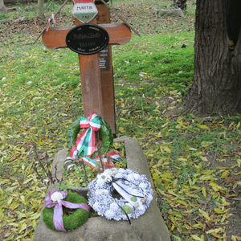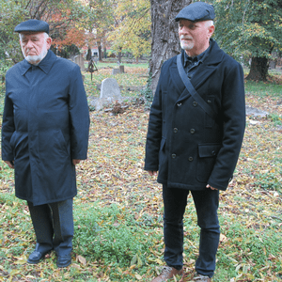
.
Taglétszámunk alakulása:

2006. november 18-i alakuló közgyűlésen 46 szervezet vett részt – közülük 37 jelenleg is tag. A 2020. december 31-i állapot szerinti taglétszámunk: 116.

Vagyon felhasználásával kapcsolatos kimutatás

A Civil Kerekasztal 2020. január 1-i induló pénzkészlete 9.313 eFt., záró pénzkéászlete 5101 eFt. Befektetett eszközeink után a jogszabály szerinti értékcsökkenést elszámoltuk. Összességében más vagyonfelhasználásunk nem volt.

- Célszerinti juttatások kimutatása
Szervezetünk – mint közhasznú szervezet alaptevékenysége keretében 2020. évben sem pénzben, sem természetbeni juttatást nem nyújtott senkinek.

- Vezető tisztségviselőknek nyújtott juttatások értéke, illetve összege
Szervezetünk vezető tisztségviselői munkájukat önkéntesen, társadalmi munkában végzik, juttatásban nem részesültek.

A fentiek alapján kérjük, beszámolónk elfogadását.

Szombathely, 2021. május 28.

Kőszegfalviné Pajor Klára
elnök

